
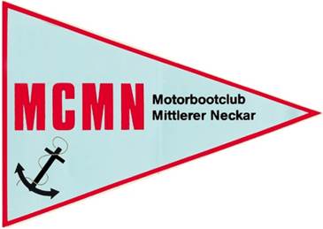

ANMELDEBOGEN
12. KORNLUPFER-FISCHERSTECHEN - SONNTAG 20. JULI 2025-

Teamname: _____________________________________

Verein/Firma/Gruppe: _____________________________________

Stecher-/ in: _____________________________________

Paddler-/ in : 1.____________________________________

2.____________________________________

3.____________________________________

4._____________________________________

Teilnahmeziel/Motto: _____________________________________

______________________________________

______________________________________

Kontaktdaten Teamchef:

Name, Vorname: ______________________________________

Adresse: ______________________________________

Mailadresse: ______________________________________

Telefon (Handy): _______________________________________

Anmeldung bis zum 13.07.2025
an eine der untenstehenden Kontaktdaten

Jürgen Kowol Telefon 07136/5286 juergen.kowol@kornlupferfest.de
Eichwaldstr. 4 74254 Offenau a. N www.kornlupferfest.de www.tgoffenau.de

